**1.3 Eieren selecteren**

Eieren worden gesorteerd op de huisvesting die een kip heeft gehad.

In een **legbatterij** leven veel dieren in een kleine kooi. In Europa mag dat niet meer. Buiten de EU zijn nog wel legbatterijen. De meeste [supermarkten](https://nl.wikipedia.org/wiki/Supermarkt) verkopen geen kooi-eieren. Maar fabrikanten gebruiken deze eieren wel in producten voor bijvoorbeeld mayonaise en cake.

Het **scharrelei** is ontstaan met het idee dat een kip natuurlijk gedrag moet kunnen vertonen. Deze dieren worden niet in kooien maar in stallen gehouden. Ze hebben ze meer ruimte per dier dan in een [legbatterij](https://nl.wikipedia.org/wiki/Legbatterij). Wanneer deze kip bovendien naar buiten kan, heet het **vrije uitloop**.

**Biologische** kippen hebben de meeste ruimte per kip, kunnen naar buiten en zich natuurlijk gedragen, zoals stofbaden nemen, rondscharrelen en naar granen en wormpjes zoeken.



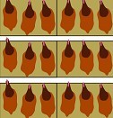

+

Kooikip Scharrelkip Vrije uitloopkip Buitenhok vrije uitloop

**Kwaliteitscontrole**

Het Nederlandse bedrijfsleven heeft Integrale Keten Beheersingssystemen (IKB) ontwikkeld om garanties te kunnen geven over de kwaliteit, herkomst en manier van produceren in alle schakels van de keten.

Deelname aan IKB is vrijwillig maar niet vrijblijvend voor de bedrijven in de productieketen.

Er is bijvoorbeeld controle op veevoer, dierenwelzijn, medicijn gebruik, hygiëne en vervoer.

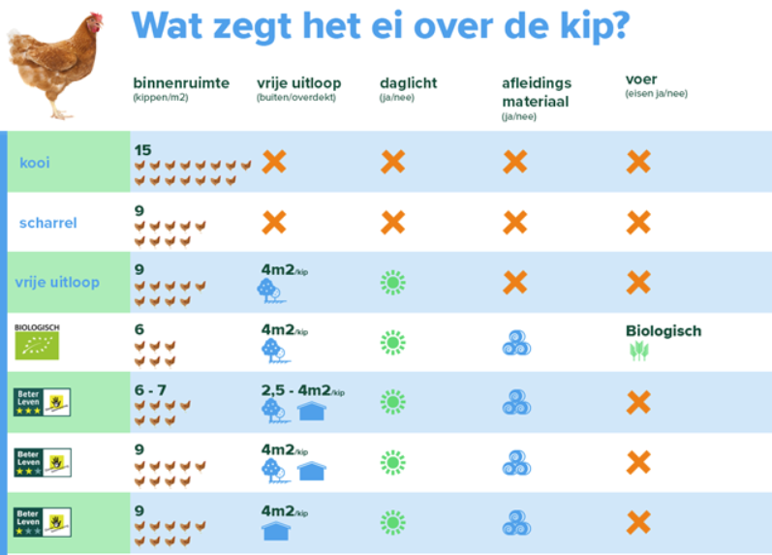

1. Gebruik de tabel.

1. Hoeveel legbatterijkippen passen er in één lokaal? Ga uit van een   
    klaslokaal van 30 m². Zet de berekening erbij!  
     
   -   
   b. Hoeveel “Beter Leven” sterren zou een biologisch ei krijgen?  
     
   -  
     
   c. Teken in de hokjes hoeveel biologische kippen er mogen lopen.

Binnenhok 1 m2

Buitenhok 4 m2

d. Wanneer er 360 m² buitenruimte voor de kippen aanwezig zou zijn,   
 hoeveel vrije uitloopkippen zouden dan buiten kunnen lopen?  
 Zet de berekening erbij!  
  
-

2. a. Waarop is gecontroleerd bij het IKB keurmerk?  
  
-  
  
b. Waarom wordt deze IKB controle gedaan?  
  
-